**Administración con Virt-Manager de KVM para sucursales con CotoDigital**

Usamos el paquete virt-manger para la administración de maquinas virtuales en los lenovo SR250.

Para eso debemos exportarnos la variable DISPLAY con la IP de nuestra maquina y el numero de pantalla. El comando es el siguiente:

***Si es bash***

*[root@host107 ~]# export DISPLAY=128.2.108.138:0.0*

***Si es csh***

*Setenv DISPLAY 128.2.108.138:0.0*

Luego corremos el programa:

*[root@host107 ~]# virt-manager*

Nos tiene que aparecer la siguiente pantalla:

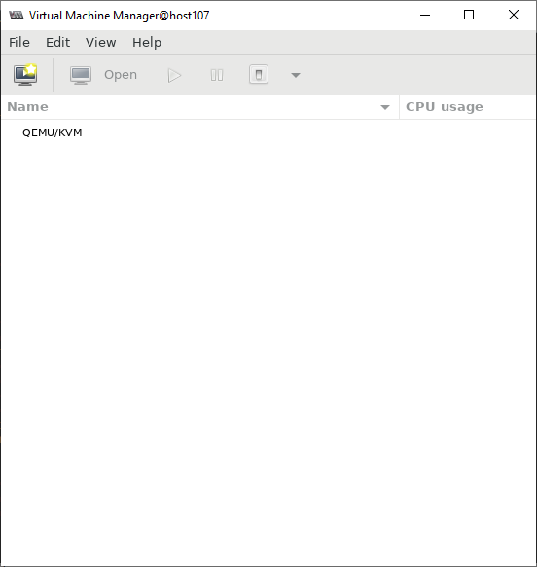

Como es el caso del ejemplo, comenzamos con un host que no tiene vms creadas. Para crear una vm debemos seleccionar el siguiente icono de la barra de menú:

Nos tiene que salir la siguiente ventana, en la que tenemos cuatro opciones de instalación para una vm nueva.

1. Local Install Media (ISO)
2. Network Install
3. Network boot (PXE)
4. Import existing disk image

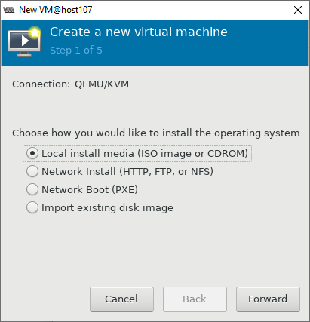Para la primera opción debemos montar un archivo ISO y comenzar la instalación desde ahí.

En caso de los servidores Linux, los vamos a crear desde la opción **“Network Boot(PXE)”**, con esta opción nos vamos a conectar al spacewalk.

En caso de los servidores Windows, tenemos los archivos preparados en un disco externo.

La opción que debemos seleccionar es:

**“Import existing disk image”**

Los archivos son:

* nts_disk_C.qcow2
* nts_disk_E.qcow2

SI el host requiere un Windows 2008, debemos copiar también el archivo:

* disk_C_ntsxxx_2008.qcow2
* **Proceso de instalación de Windows 2019:**

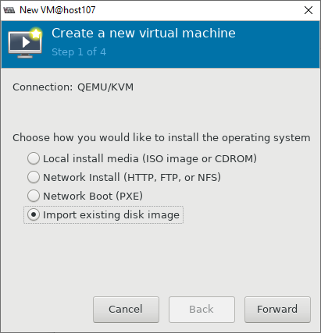Seleccionamos “Import existing disk image” y damos click en Forward

La siguiente pantalla que nos aparece será:

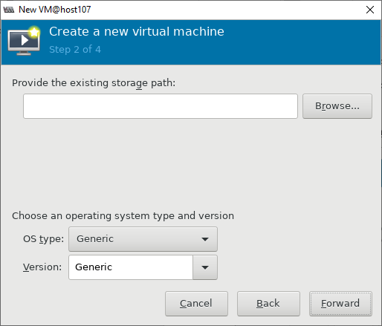

Buscamos el storage path existente, hacemos click en “**Browse…**”

Debemos seleccionar “Provide existing storage path”, damos click en browse y buscamos el storage pool correspondiente. En el caso de Windows, el pool se llama “**pool_vm_nts**”

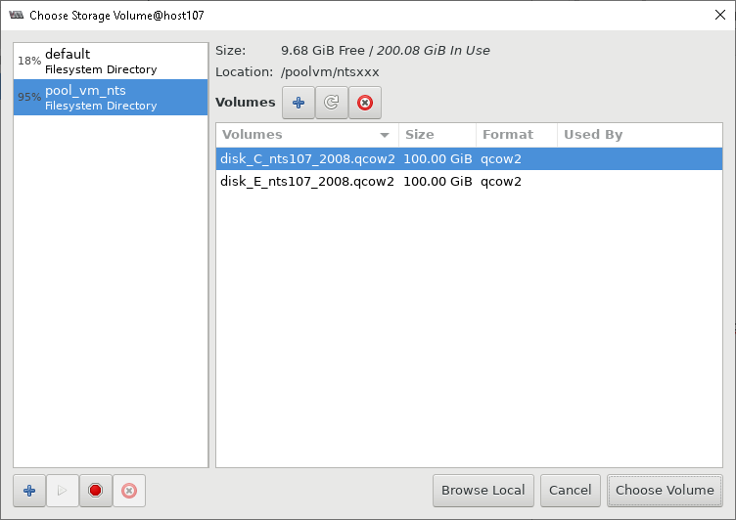

Seleccionas el disco “C”, este será el disco del sistema operativo

El siguiente paso, será agregar recursos a la maquina virtual (importante: cuando la maquina esta online, los cambios de HW requieren apagar la vm, no sirve reiniciarla)

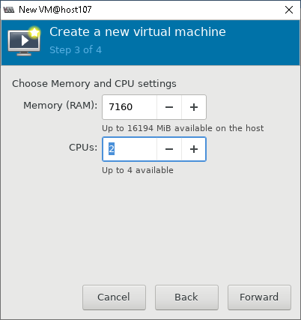

Click en Forward,

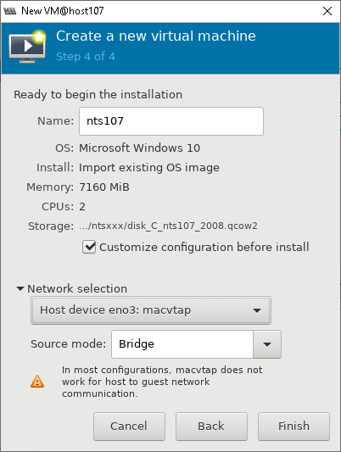

Debemos configurar la placa primaria (eno3) como bridge para que el adaptador virtual replique ip en el mismo rango que el host.

Debemos tildar la opción “**Customize configuration before install**”, para poder cambiar algo del hw antes de prenderla o como es el caso, agregar un disco secundario a la vm

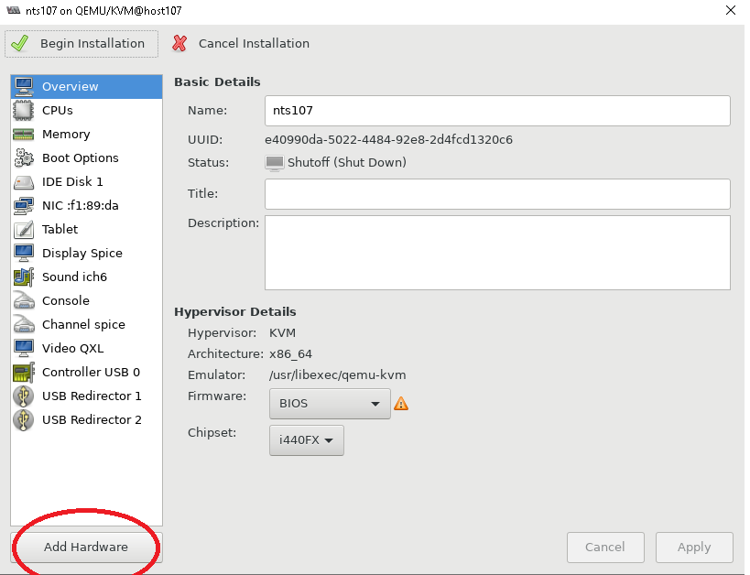

Los pasos son los mismos

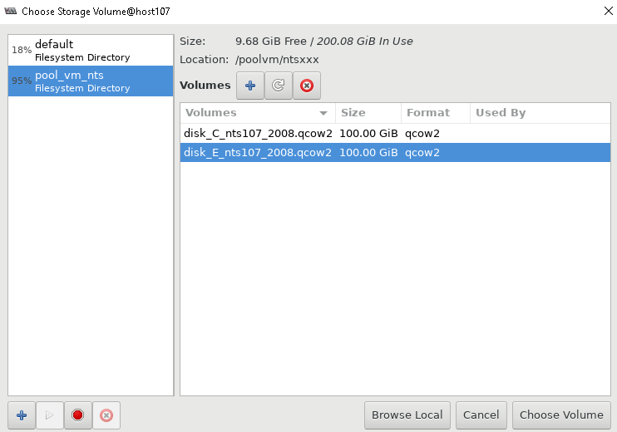

Click en **“Begin Installation”**

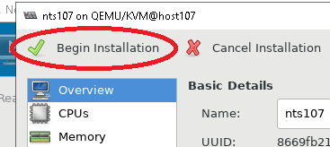

La maquina virtual deberá iniciar como figura

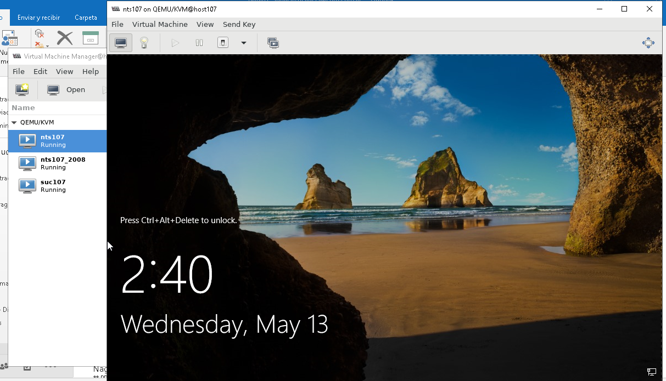

Si selecciónamos el icono 

Tenemos el detalle de la vm:

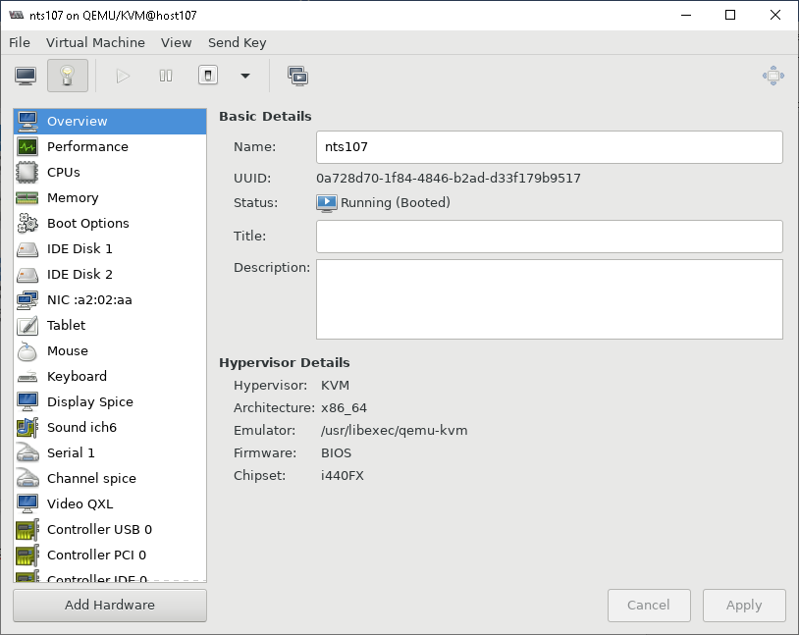

Para configurar los nucleos hay que ir a la solapa CPUs

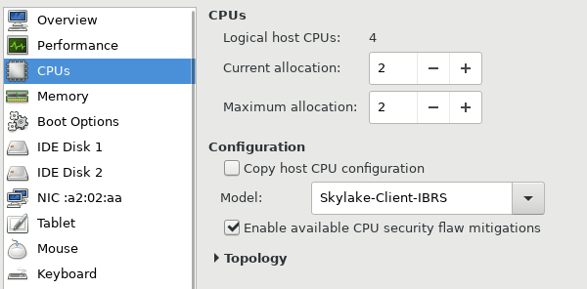

Para saber la cantidad de memoria ram asignada debemos ir a:

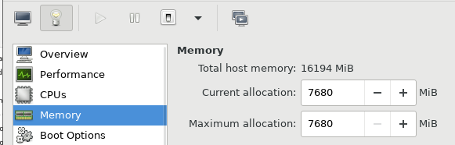

**Proceso de instalación de Linux CentOS 6 con kickstart:**

Para generar la vm del server de cajas, debemos crear una vm con los siguientes pasos:

En el primer paso vamos a seleccionar “**Network Boot (PXE)**”:

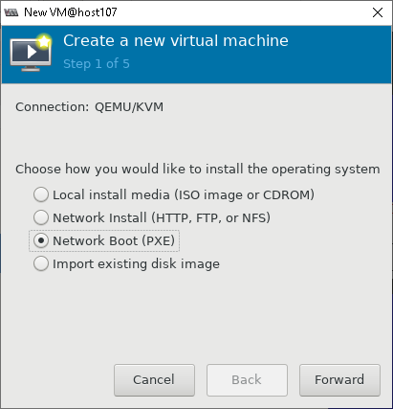

Segundo paso configurar como figura:

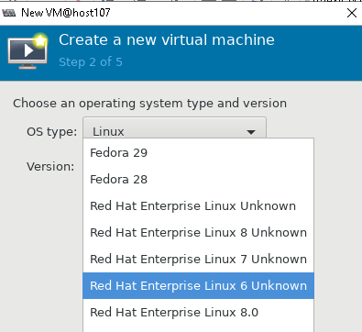

Seleccionamos los recursos para la VM

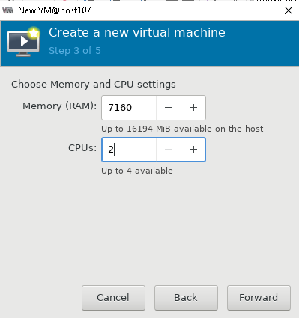

Buscamos el disco en el pool correspondiente con manage:

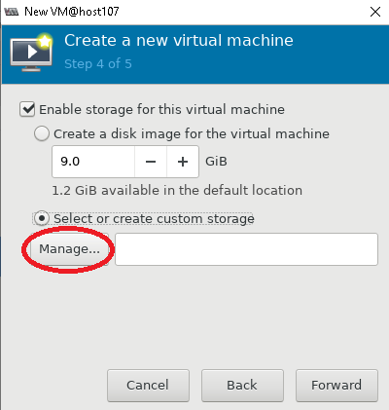

Seleccionamos el disco

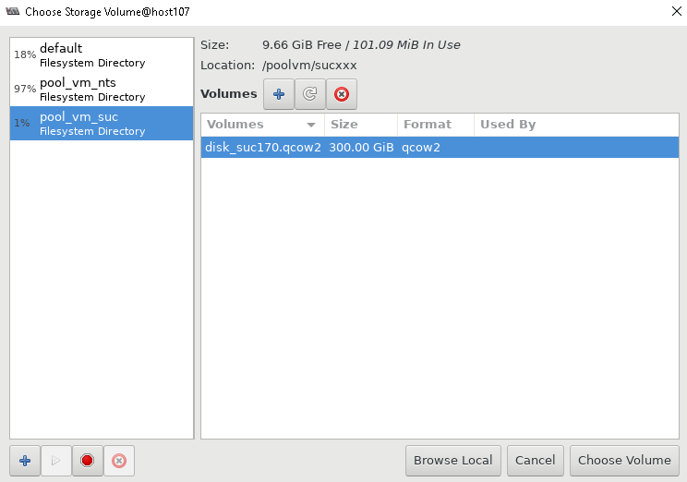

Click en “Choose Volume”

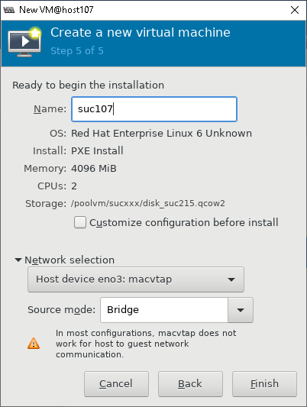

Click en finish

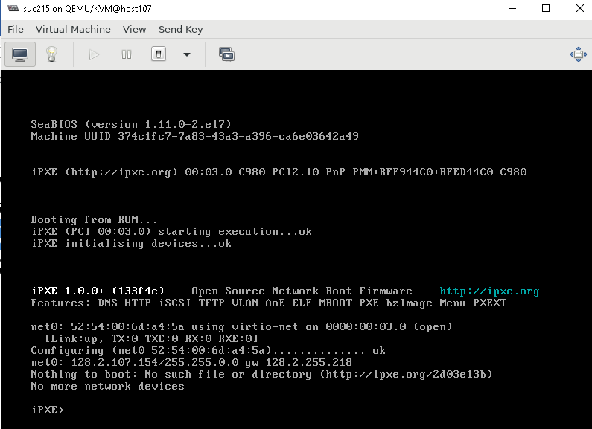

Cuando la vm encienda, debemos esperar que tome IP por dhcp, en el caso de la imagen anterior, tomo **128.2.107.154**, ni bien tome IP, debemos presionar ctrl +B

Nos dejara el prompt de iPXE, en el cual debemos correr el siguiente comando:

iPXE> *Config net0*

Nos deberá aparecer la siguiente pantalla:

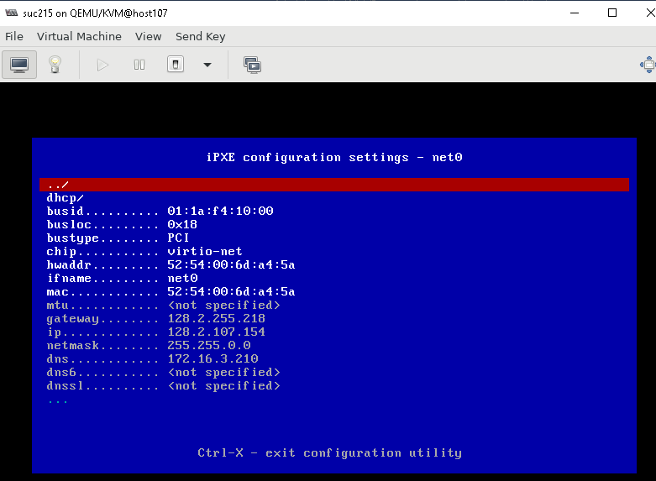

Los parámetros que tenemos que configurar son:

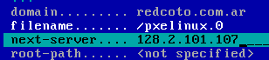

Luego debemos presionar “Ctrl + X”

Nos volverá al prompt

iPXE> chain /pxelinux.0

Y debería mostrarnos el menú del spacewalk

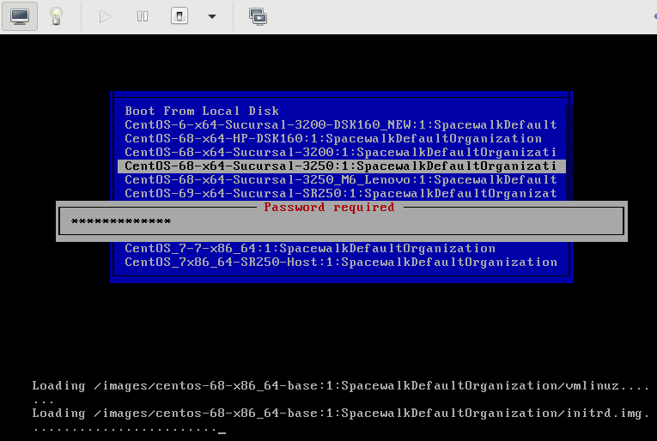

El resto de los pasos se deben ver en el documento de creacion de nueva sucursal